5.4 地球上的水循环


教学目标
目标要求 | 重、难点
理解物质的升华和凝华现象
认识生活中的升华、凝华现象
了解物质升华和凝华伴随的吸放热
会利用物态变化解释生活中水的物态变化
了解水的循环规律 | 重点
知识梳理
一、升华
1.升华：物质从①直接变成②的过程叫升华。
2.升华时能量的传递：物质升华时要③。如：①干冰可用来冷藏物品（干冰是固态二氧化碳，升华成气态时，吸收大量的热）。
3.常见升华现象：
① 加热碘，可以看到有紫红色的碘蒸气出现。
② 衣柜中防虫用的樟脑片，会慢慢变小，最后不见了。
③ 冬天，湿衣服放在户外会结冰，但最后也会晾干（冰升华成水蒸气）。
④ 白炽灯用久了，灯内的钨丝比新的细（钨丝升华成钨蒸气，体积减小）。
⑤ 用干冰制舞台上的雾、用干冰制雨。
二、凝华
1.凝华：物质从④直接变成⑤的过程叫凝华。
2.凝华时能量的传递：物质凝华时要⑥。
3.常见凝华现象：
①霜和雪的形成（水蒸气遇冷凝华而成）；
②冬天看到树上的“雾凇”；
③冬天，外界温度极低，窗户内侧可看见“冰花”（室内水蒸气凝华）。
三、多姿多彩的水
1.水的状态：固态、液体和气态。生活中，三种状态之间都可以相互转化。
2.水的三态
云：高空中水蒸气遇冷⑦成小水滴或⑧成小冰晶悬浮在空中。
雨：云中小水滴或小冰晶随气流变化，体积增大，下落过程中小水滴变大，小冰晶⑨，大水滴下落形成雨。
雪：云中水蒸气遇0°C以下气温，凝华成小冰晶，体积增大下落。
冰雹：云中水蒸气遇冷气团，⑩成小冰块，下落过程中不能完全(11)，落到地面。
雾：空气中的水蒸气遇冷(12)成小水滴，漂浮在空中。
①固态；②气态；③吸热；④气态；⑤固态；⑥放热；⑦液化；⑧凝华；⑨熔化；
⑩凝华；(11)熔化；(12)液化。

【重点一】水循环
1.云的形成及其物态变化：地球上的水受到太阳光的照射之后，就变成水蒸气被蒸发到空气中。水蒸气随上升气流上升到高空遇到冷空气便液化成小水滴或凝华成小冰晶。这些小水滴或小冰晶都很小，它们又小又轻，被空气中上升的气流托在空中。就是这些小水滴或小冰晶在空中会聚成了云。（物态变化名称：液化或者凝华）
2.雨的形成及其物态变化：要使云中的这些小水滴或小冰晶变成雨滴降到地面，它的体积大约要增大100多万倍。它主要依靠两个手段：其一是凝华增大。其二是依靠云滴的碰撞并增大。在雨滴形成的初期，云滴主要依靠不断吸收云体四周的水蒸气来使自己凝华。如果云体内的水蒸汽能源源不断得到供应和补充，使云滴表面经常处于过饱和状态，那么，这种凝结过程将会继续下去，使云滴不断增大，成为雨滴。但有时云内的水气含量有限，在同一块云里，水汽往往供不应求，这样就不可能使每个云滴都增大为较大的雨滴，有些较小的云滴只好归并到较大的云滴中去。如果云内出现水滴和冰晶共存的情况，那么，这种凝结和凝华增大过程将大大加快。当云中的云滴增大到一定程度时，由于大云滴的体积和重量不断增加，它们在下降过程中不仅能赶上那些速度较慢的小云滴，而且还会“吞并”更多的小云滴而使自己壮大起来。当大云滴越长越大，最后大到受到空气的浮力小于其自身重力时，便从云中直落到地面，在下落过程中冰晶由于受热不断熔化，到达地面时熔化成水，这就是我们常见的雨水。（物态变化名称：液化或熔化）
3.雾的形成及其物态变化：雾是地面附近的水蒸气在上升时在空中遇到冷空气液化成的小水珠，这些小水珠悬浮在空气中，在地面附近称为雾。（物态变化名称：液化）
4.露的形成及其物态变化形成原因：在天气较热的时候，一天当中白天气温高，到夜晚气温降低，空气中的水蒸气在夜晚气温降低时液化为小水珠附着在树叶、禾苗、花草上，就形成了露。（物态变化名称：液化）
5.霜、雪的形成及其物态变化：霜是水气凝华而成的，当地表附近的温度骤然下降到0℃以下时，靠地面附近不多的水汽就会在夜晚气温下降时凝华成小冰晶凝结在草木、溪边、桥间、树叶、瓦砾和泥土上，形成细微的冰针，有的成为六角形的霜花。霜形成的条件，只能在晴天无风，且必须地面或地物的温度降到0℃以下，并且贴地层中空气中的水汽含量要达到一定程度。（物态变化名称：凝华）
雪形成的原因及条件：天空中运动的水汽要形成降雪必须具备两个条件：一个条件是水汽饱和，另一个条件是空气里必须有凝结核。当气温降低到0℃以下时，天空中上升的水汽遇冷凝华为小冰晶，这些小冰晶相互碰撞形成较大的冰晶，当冰晶所受的重力大于空气对它的浮力时，就会降落下来，形成雪降落地面。（物态变化名称：凝华）
6.冰雹的形成及其物态变化：冰雹是体积较大的冰球，云中的水珠被上升气流带到气温低于0℃的高空，凝结为小冰珠，小冰珠在下落时，其外层受热熔化成水，并彼此结合，使冰珠越来越大，如果上升气流很强，就会再升入高空，在其表面形成一层冰壳，经过多次上下翻腾，能结合成较大的冰珠，当上升气流托不住它时，冰珠就落到地面上，形成冰雹（物态变化名称：凝固）。

一、选择题
1.冬天，挂在室外墙壁上的空调外机工作一段时间后，它的散热片上会覆盖一层“白霜”。这种现象所属的物态变化形式是（ ）。
A．汽化 B．熔化 C．升华 D．凝华
2.在毕节，山青水秀，气候宜人，是较为理想的宜居城市。下图所示的符号分别代表云、雨、霜和雾四种天气现象，其中主要通过凝华形成的是（ ）。




A．云
B．雨
C．霜
D．雾
3.今年冬天，世界多地出现了极寒天气。下图是我国某地出现的雾凇景象。雾凇的形成，是由于水蒸气遇冷发生了（ ）。
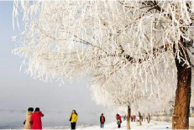
A．液化 B．凝华 C．汽化 D．升华
4.自然界中的云、雨、雪、雾、露、霜等现象，都是水的物态发生变化形成的，图中描述的物理现象理解正确的是（ ）。
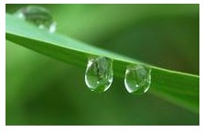
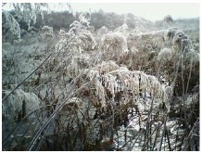
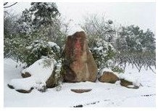
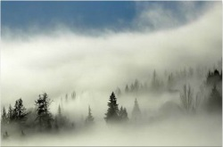
A．“飘渺的雾”是气化现象
B．“晶莹的露”是熔化现象
C．“凝重的霜”是凝华现象
D．“轻柔的雪”是液化现象
5.如图所示，下列四个物态变化的实例中，属于凝华的是（ ）。
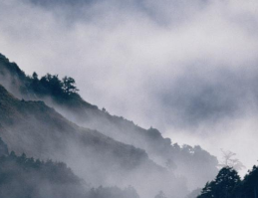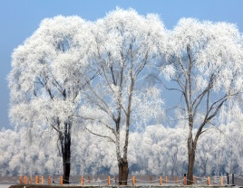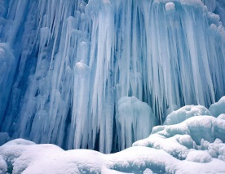
A．山间的“云海” B．树枝上的“雾凇” C．花草上的“露珠” D．房檐下的“冰凌”

二、填空题
6.即使0℃以下的冬天，室外冰冻的衣服也能晾干，这是 现象，在此过程中，需要 （选填“吸热”或“放热”）；夏天的早晨，花草上会出现晶莹剔透的露珠，露珠的形成属于 现象。
7.实施人工增雨的一种方法是用飞机在高空播洒干冰（固态二氧化碳），干冰进入云层很快＿＿＿＿＿成气体，并从周围吸收大量的热量，于是高空水蒸气便＿＿＿＿＿成小冰粒。小冰粒在下落过程中＿＿＿＿＿成水滴，水滴降落就形成了雨。（填物态变化的名称）
8.2011年春季，我国长江中下游流域发生大面积旱情。抗旱指挥部采用人工降雨缓解旱情。
人工降雨时，飞机将干冰撒入高空的冷云层中，干冰很快从固态_______成气态，并从周围空气 （选填“吸收”或“放出”）大量的热，于是高空中的部分水蒸气 成小冰粒，这些小冰粒在下降过程中，遇到暖气流就熔化为雨点并降落到地面。（第一空和第三空选填物态变化的名称）

一、选择题
1.【解析】霜是固态的，是由空气中的水蒸气遇冷形成的，是凝华现象。故选D。
2.【解析】霜是固态的，是由空气中的水蒸气遇冷直接凝华成固体，是凝华现象。
雨、雾、云是液态的，是由空气中的水蒸气遇冷液化形成的，小水珠附着在高空形成的就是云，附着在空气中的灰尘上形成的就是雾。故选C。
3.【解析】雾凇是固态，它是由空气中的水蒸气遇冷放热直接变为固态小冰晶的过程，属于凝华现象。故选B。
4.【解析】A、雾是空气中的水蒸气液化形成的，是液化现象，理解不正确。
B、露是由空气中的水蒸气遇冷形成的，是液化现象；理解不正确。
C、霜是空气中的水蒸气凝华形成的小冰晶，是凝华现象；正确。
D、雪是由空气中的水蒸气遇冷形成的小冰晶，是凝华现象，理解不正确。
故选C。
5.【解析】A、云是由空气中的水蒸气液化形成的小水珠，是液化；不符合题意。
B、雾凇是空气中的水蒸气直接凝华形成的小冰晶，是凝华，符合题意。
C、露是由空气中的水蒸气液化形成的小水珠，是液化，不符合题意。
D、房檐下的“冰凌”，属于凝固现象，不符合题意。
故选B。
二、填空题
6.【解析】室外冰冻的衣服也能晾干，冰由固态直接变成了气态，属于升华现象，升华需要吸热。
夏天的早晨，花草上会出现晶莹剔透的露珠，是空气中的水蒸气遇冷液化为液态的小水滴，附着在植被表面，此过程放热。
故答案为：升华；吸热；液化。
7.【解析】（1）固态的干冰在常温下很易升华为气态的二氧化碳；此过程中吸收大量的热。
（2）高空中的水蒸气，由于气温骤降，就直接凝华为小冰晶。
（3）小冰晶在下落过程中，遇到暖气流，会熔化为水滴，形成了雨。
故答案为：升华；凝华；熔化。
8.【解析】干冰就是固态的二氧化碳，二氧化碳从固态变成气态是物体的升华过程，物体升华需要吸收热量；由于干冰升华从周围空气之中吸收热量，所以空气中的部分水蒸气放热直接变成固态的小冰粒，这是物体的凝华过程。
故答案为：升华，吸收，凝华。

